Bachelor project

Matlab routine voor de vervorming ‘uit-het-vlak’ van opendraaiende bouwdelen

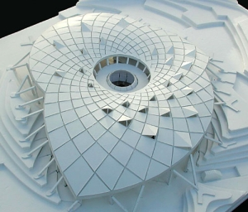
Steeds vaker worden gebouwen uitgerust met elementen die open moeten kunnen. Dit kunnen zware deuren zijn, grote dakelementen of meer traditioneel opendraaiende ramen. Zodra deze elementen uit hun standaardpositie komen, zullen ze vervormen. Deze vervormingen moeten uiteraard beperkt zijn, anders kunnen de elementen daarna niet meer dicht. De elementen kunnen vervormen zowel ‘in het vlak’ als ‘uit het vlak’. De vervorming ‘uit het vlak’ wordt veroorzaakt door het eigen gewicht en eventuele andere tijdelijke belastingen als wind of de bediening.
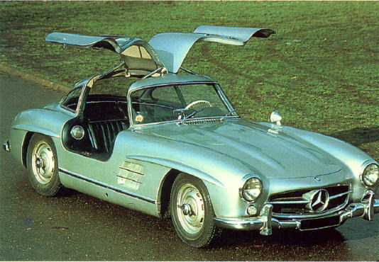

Om op een eenvoudige manier de statische belastingen en oplegreacties te bepalen moet een Matlab routine worden gemaakt waarbij:
- het eigen gewicht,
- een puntlast op het uitstekende deel,
en de locatie van de opleggingen in uitgeklapte toestand
kunnen worden gevarieerd en waarbij de oplegreacties worden berekend.

Informatie bij:

Dr.ir. J.W.G. van de Kuilen, email: j.w.g.vandekuilen@tudelft.nl
Stevin 2, Room 2.56
Tel: +31(0)15-2782322

